NARVA LINNAVOLIKOGU

OTSUS

Narva linn ______05.2019 nr _____

Pikse põik 9 detailplaneeringu menetluse lõpetamine

1. Asjaolud ja menetluse käik
Pikse põik 9 , Kalda 9 ja Kraavi 14 detailplaneeringud on algatatud Narva Linnavolikogu 14.02.2001 otsusega nr 220/34 „Detailplaneeringute algatamine“. Otsuse punktis 1.2 algatatud Kalda 9 detailplaneering kehtestati Narva Linnavolikogu 12.09.2001 otsusega nr 345/44 ja otsuse punktis 1.3 algatatud Kraavi 14 detailplaneering kehtestati Narva Linnavolikogu 30.01.2002 otsusega nr 409/53. Otsuse punktis 1.1, mis käsitles Pikse põik 9 detailplaneeringu algatamist, anti algatamisotsusega finantseerimise ja projekteerimistöö tellimise õigus Valentina Antipenkole.

Detailplaneeringu menetlus on kestnud üle 18 aasta, kuid selle aja jooksul ei ole planeeringut vastu võetud. Menetlusprotsessi jooksul pole täiendavaid materjale esitatud või pole need säilinud. Kaasajaks on planeeringu lähteülesanne aegunud ning ei lähtu Narva Linnavolikogu 24.01.2013 otsusega nr 3 kehtestatud Narva linna üldplaneeringust.

Kaasajal on planeeringuala maakatastri päringu alusel 100% elamumaa sihtotstarbega kinnistu. Ehitisregistri alusel asub planeeringualal 1-korruseline 63 m² ehitusaluse pinnaga hoone (korterelamu). Planeeringuala piir on lisatud asukohaskeemile (lisa 1).

Ehitusseadustiku ja planeerimisseaduse rakendamise seaduse § 1 lõike 4 kohaselt enne kaesoleva seaduse jõustumist algatatud detailplaneeringu menetlus viiakse lõpule hiljemalt 2018. aasta 1. juuliks.

Nimetatud aja möödudes peab kohalik omavalitsus tegema detailplaneeringu kehtestamise või kehtestamata jätmise otsuse. Tähtaja kehtestamine aitab tagada, et detailplaneeringute koostamine toimuks mõistliku aja jooksul ega jääks venima. Planeerimisseaduse § 129 lõike 1 kohaselt võib detailplaneeringu koostamise lõpetada, kui koostamise käigus ilmnevad asjaolud, mis välistavad planeeringu elluviimise tulevikus. Planeerimisseaduse § 124 lõike 2 kohaselt on detailplaneeringu eesmärk eelkõige üldplaneeringu elluviimine ja planeeringualale ruumilise terviklahenduse loomine.

Antud juhul detailplaneeringu menetlemine rohkem kui 18 aastat ei ole mõistlik menetlus ja ei saa tagada nõutud ruumilist planeerimist.

Pikse põik 9 detailplaneeringu algatanud Valentina Antipenkot teavitati vastavast olukorrast nii ameti kodulehel ilmunud teate kui ka ajalehtedes "Põhjarannik" ja "Gorod" kuulutuste kaudu. Kinnistu uut omanikku Andrei Antipenkot teavitati täiendavalt kirja kaudu. Andrei Antipenko esitas 4. märtsil 2019 avalduse, kus palub lõpetada aadressil Pikse põik 9 algatatud detailplaneeringu menetluse.

Ülaltoodud asjaoludest lahtuvalt tuleb Narva Linnavolikogu 14.02.2001 otsuse nr 220/34 punkt 1.1 alusel algatatud Pikse põik 9 detailplaneeringu menetlemine lugeda omaniku sooviavalduse alusel lõpetatuks.

2. Õiguslikud alused
2.1. Planeerimisseaduse § 129 Iõike 1 punkti 2 kohaselt detailplaneeringu koostamise võib lõpetada, kui kinnisasja omanik esitab taotluse detailplaneeringu koostamise 1õpetamiseks.
2.2. Haldusmenetluse seaduse § 68 lõike 2 kohaselt haldusakti kehtetuks tunnistamise otsustab haldusorgan, kelle pädevuses oleks haldusakti andmine kehtetuks tunnistamise ajal.

3. Otsus

Lõpetada Narva Linnavolikogu 14.02.2001 otsuse nr 220/34 “Detailplaneeringute algatamine” punkt 1.1 alusel algatatud Pikse põik 9 detailplaneeringu menetlemine.

4. Rakendussätted
4.1 Narva Linnavalitsuse Arhitektuuri- ja Linnaplaneerimise Ametil avaldada otsus ajalehes "Põhjarannik" ja "Narva Linnaleht" ning ameti veebilehel. Otsusest teavitada huvitatud isikut.
4.2 Tunnistada kehtetuks Narva Linnavolikogu 14.02.2001 otsuse nr 220/34 “Detailplaneeringute algatamine” punkt 1.1.
4 .3 Käesolev otsus jõustub teatavakstegemisest.
4.4 Käesolevat otsust on võimalik vaidlustada alates jõustumisest Tartu Halduskohtu Jõhvi kohtumajas 30 päeva jooksul.

Linnavolikogu esimees
Irina Janovitš

LISA 1
Narva Linnavolikogu _________2019 otsuse nr _____ juurde

Pikse põik 9 detailplaneeringu asukohaskeem
Planeeringuala liigikaudne pindala 0,06 ha

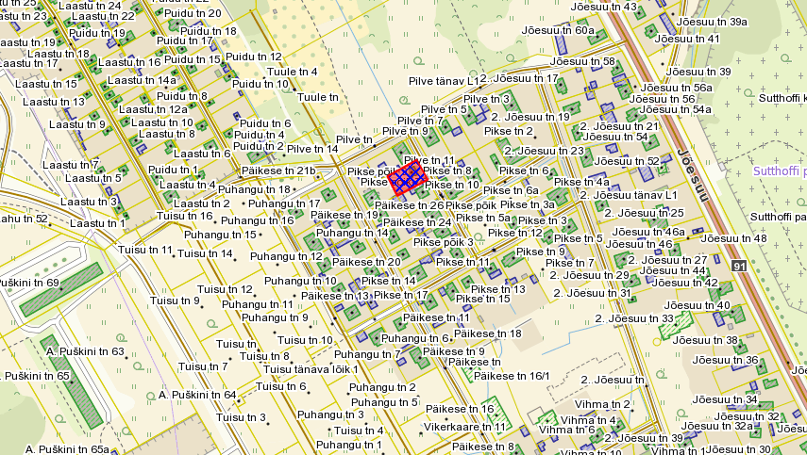

——— PLANEERINGUALA PIIR

Narva Linnavalitsuse Arhitektuuri- ja Linnaplaneerimise Amet
Mai 2019

